RESULTADO DE LA EVALUACIÓN DE EXPEDIENTES PARA LA CONTRATACION DE
PROMOTORES CULTURALES DE LOS TALLERES COMPLEMENTARIOS EXPRESARTE
ETAPA EXCEPCIONAL II – 2022 / RM N° 120-2018-MINEDU

 |  |  | EVALUACIÓN DEL EXPEDIENTE
 |  |  | FORM. PROF. | EXP. LABORAL | CAP.Y/O ACTUAL. TEC. PEDAG. | AMBITO DE DESEMP. | PUNTAJE
N° | EXP. | APELLIDOS Y NOMBRES |  |  |  |  |  | CONDICIÓN
1 | 32293 | PALMA CALLO ROSA ELIZABETH | 2 | 12 | 6 | 4 | 24 | CALIFICA
 | 32175 | YENQUE CASTAÑEDA JUAN MANUEL | 0 | 12 | 6 | 4 | 22 | CALIFICA
3 | 32268 | ZARATE APARICIO CARMEN | 4 | 12 | 6 | 4 | 26 | CALIFICA
4 | 32294 | YRAZABAL QUIJADA JESUS MARCELINO | - | - | - | - | - | NO CALIFICA  No cumple experiencia mínima de 9 meses acreditado; numeral 6.4.2 literal b) y 6.9.1 de la RM Nº120 -2018- MINEDU

NOTA:
- Los postulantes habilitados que pasan a la etapa Evaluación del Taller Demostrativo de Arte
- El Taller se desarrollará en la IE en la IE 3082 Señor de los Milagros, el día martes 17 de mayo a partir de las 3:30 p.m. de acuerdo con el orden del presente cuadro.
- El postulante tendrá un mínimo de 15 minutos y un máximo de 20 minutos para desarrollar un taller demostrativo de arte, el que será evaluado según la ficha del Anexo 05. El postulante debe alcanzar un mínimo de 30 puntos para pasar a la Entrevista Personal. Puntaje máximo para este ítem (50) Ptos.

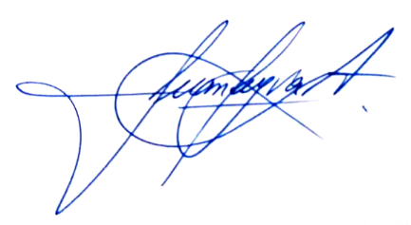
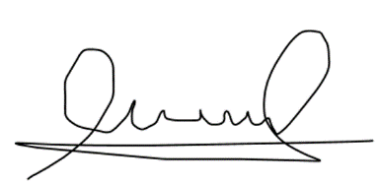

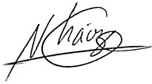
EL COMITÉ

